
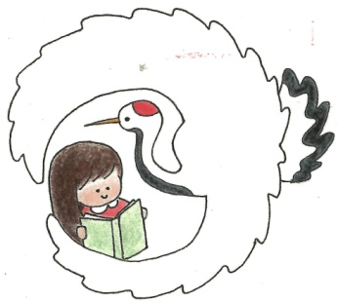
令和８年
３月１日
第１１号
文責：一山由美

つるむすめ

自他を大切に 夢（めあて・目標） に向かって
自ら学び 挑戦（考動）する子供 ～ 地域とともに 笑顔のために ～

学校ＨＰＱＲコード↑




旅立ちの春を前にして
日ごとに春の訪れを感じる季節となりましたが、皆様方におかれましてはいかがお過ごしでしょうか。 常に本校の教育活動に対し、日頃より温かいご理解とご協力を賜り、心より感謝申し上げます。
子どもたちは、保護者の皆様や地域の方々に見守られながら、日々の学びや行事を通して大きく成長しております。 年度末を迎え、卒業や進級といった節目の時期となり、児童の成長を披露する学習発表会を先日２６日（木）に行いました。鶴の子育成協議会委員・保護者・地域の皆様方に参観いただき開催することができました。心より感謝申し上げます。学習発表会につきましては、次号にて紹介致します。
地域とともに開かれた教育活動①：そば打ち体験
１月３０日（金）地域の「ゆずり葉」の皆様方のご厚意により、昨年に引き続き頭石の「癒やし房」にてそば打ち体験を行いました。ただ昨年と違うのは、ゆずり葉の皆様のご支援を得てそばの種まきから収穫までを体験させていただいたことです。食するまでに「どのような種から、どのように育ち、どのような花が咲き、実ができるのか？」本年度は、そばの一連の育ちを学び食することができました。
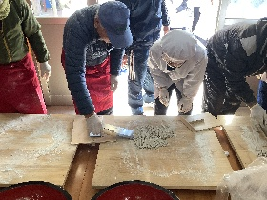
食育は、生きる上での基本であって、知育・徳育・体育の基礎と位置付けられるとともに、様々な経験を通じて「食」に関する知識と「食」を選択する力を習得し、健全な食生活を実践できる人間を育てるものです。食育によって身に付けたい「食べる力」には、食事を通じて①「心と身体の健康を維持できること」、②「食事の重要性や楽しさを理解すること」、③「食べ物を自分で選択し、食事づくりができること」、④「家族や仲間と一緒に食べる楽しみを味わうこと」、④「食べ物の生産過程を知り、感謝する気持ちを持つこと」などが含まれます。これらは、子どものころから家庭や学校、地域など様々な場所で学び、身に付けていくものです。そして、大人になってからも生涯にわたって実践し、育み続けていくものです。さらに大人には、そうした食の知識・経験や日本の食文化などを「次世代に伝える」という役割もあります。今回もゆずり葉の皆様のおかげで、食育の大切さを知り地域の方々との交流を深める良い機会となりました。
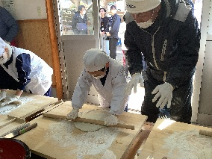
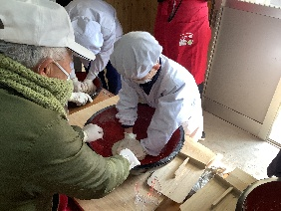
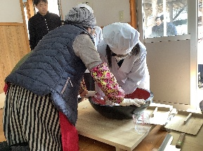
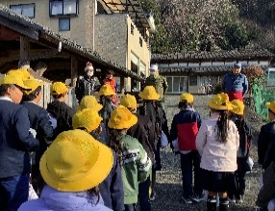
のばして

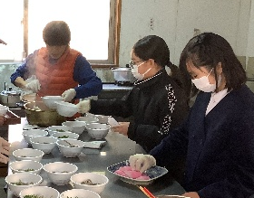
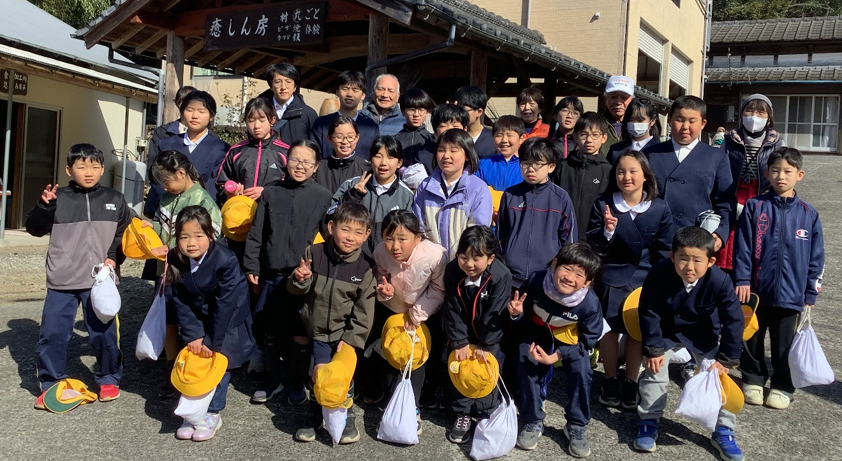
切って
丸めてて
こねて

盛り付けて
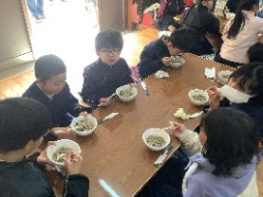

いただきます☺
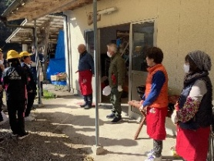

地域とともに開かれた教育活動②：持久走大会
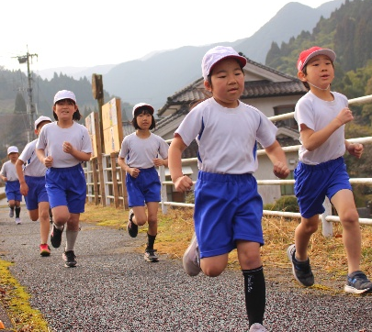
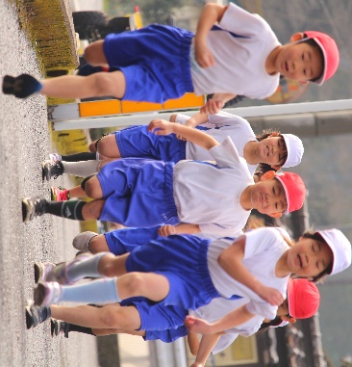
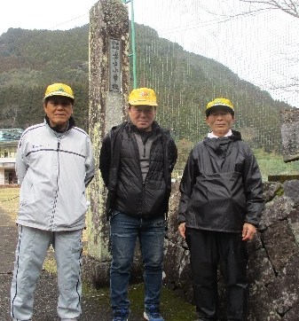
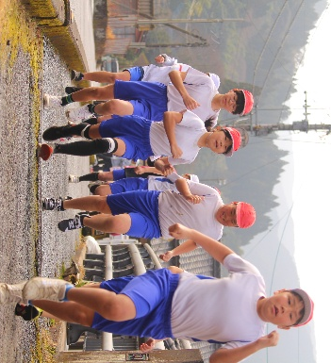
６日（金）持久走大会を実施しました。本年度も、子どもたちの頑張る姿を地域や保護者の皆さまにもご覧いただけるよう、一般道を使用したコースを設定いたしました。児童の安全面を考慮して、地域の交通安全委員の勝目義俊様・勝目国彦様・神崎幹夫様の３名にご支援を得て実施することができました。地域の風景を感じながら走ることで、子ども達にとっても新たな発見や学びのある大会になりました。沿道からの温かい声援をいただきありがとうございました。おかげで自己新記録を達成した児童続出でした。最後に、このような取組が地域の皆さまとのつながりを深める機会となれば幸いです。

ありがとうございました☺
地域とともに開かれた教育活動③：水俣高等学校との卒業制作
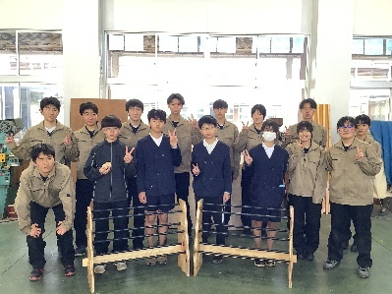
１７日（火）６年生の卒業制作に向けた取組として、水俣高等学校の建築
コースの先生及び生徒さんのご支援を得て卒業記念品づくりを行いました。
卒業を迎える６年生４名は、生徒さんに道具や機械の使い方を教えてもらい
ながら、 立派な雑巾かけ２台を作り上げました。各学級に設置し大事に使
用していきます。６年生の皆さん、ありがとうございます。
地域とともに開かれた教育活動④：鶴の子スクール”職業体験“
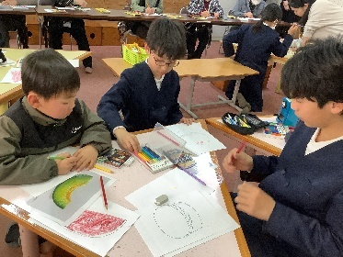
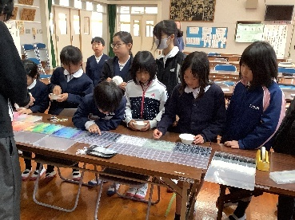
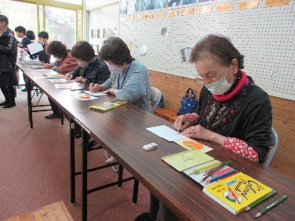
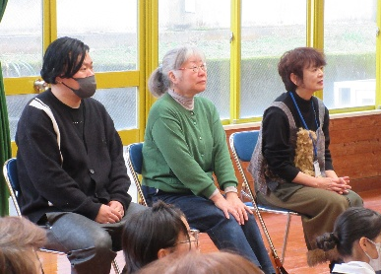
２４日（火）キャリア教育の一環として、職業体験教室を実施しました。校長室前には、児童が将来就きたい職業等を明確に持ち描いたものを掲示しています。様々な職業を目標として日々頑張っている児童です。本年度の職業体験をするに当たり、実際に児童アンケートをとりました。希望が多かったイラストレター・アクセサリー職人を講師に招き、鶴の子スクール生の皆さんと一緒に体験しました。関心を高く持ち夢中になって作品づくりを楽しみ、熱心に話を聞くこともできました。出来上がった作品は、全員が持ち帰ることもでき喜んでいました。今回の体験を通して、さらに夢の幅が広がり、これまで以上に勉学に励むことだと思います。


～ ３月の行事予定 ～
３月 ３日（火）委員会活動 １９日（木）卒業式練習・６年生修了式・卒業式準備
４日（水）全校朝会・湯出っ子タイム ２３日（月）卒業証書授与式

６日（金）お別れ遠足 ２４日（火）１～５年生修了式・６年生指定休業日

９日（月）卒業式練習 ２７日（金）退任式
１１日（水）体重測定・卒業式練習
１２日（木）卒業式総練習
１３日（金）校内支援員会・鶴の子スクール修了式（予定）
１６日（月）卒業式練習
１８日（水）地区児童会・卒業式練習・地域ボランティア

